

Universidad Tecnológica de Panamá
Centro Regional de Chiriquí
Facultad de Ingeniería de Sistemas Computacionales

Carrera
Ingeniería de Sistemas y Computación

Asignatura
Redes Informáticas

Profesor
Yarisol Castillo

Laboratorio 8
“Software de monitoreo de red”

Integrantes
José Monroy
Valentín Rodríguez
José Jaramillo
René Ruíz

Grupo 2IL141

II Semestre 2025
SOFTWARE DE MONITOREO DE RED:
PRTG Network Monitor
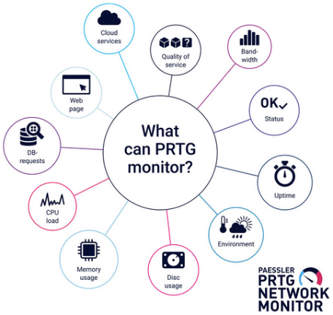
- Principales funciones de PRTG Network Monitor
PRTG Network Monitor es una herramienta desarrollada por Paessler AG para supervisar, analizar y alertar sobre el rendimiento, disponibilidad y seguridad de una red en tiempo real.
Funciona mediante sensores que miden distintos aspectos de dispositivos, servidores y servicios conectados. Algunas de las funciones que podemos mencionar son las siguientes:
Monitoreo en tiempo real: Nos posibilita supervisar continuamente el estado de los dispositivos, servicios, aplicaciones y trafico de red. Además, nos permite detectar fallos, caídas o lentitud de forma inmediata.
Adicionalmente, nos permite visualizar la información mediante dashboard con gráficas, medidores y mapas personalizados. Y si deseamos podemos generar informes detallados sobre disponibilidad, rendimiento y fallos.
Gestión por sensores: Cada parámetro que PRTG mide se denomina sensor
Algunos sensores que nos podremos encontrar dentro de PRTG:
- PING: Comprueba disponibilidad.
- SNMP Traffic: Mide uso de ancho de banda
- WMI: Monitorea recursos de Windows
- HTTP / HTTPS: supervisa sitios web.
- SQL / VMWare: controla rendimiento de bases de datos y entornos virtuales
Alertas y notificaciones automáticas: Nos permite recibir alertas inmediatas por correo, notificaciones push o scripts personalizados.
Monitoreo por protocolos estándar: PRTG usa múltiples protocolos para recopilar información como:
- SNMP (Protocolo simple de administración de red): se usan en dispositivos como routers, switch, NAS.
- WMI (instrumentación de Administración de Windows): El propósito de WMI es definir un conjunto patentado de especificaciones independientes del entorno que permitan compartir información de gestión entre aplicaciones de gestión.
- HTTP/HTTPS
- Ping
- SQL
- REST
- NetFlow/sFlow/jFlow: Análisis de trafico de red
Seguridad: Detecta protocolos débiles o inseguros y nos permite controlar quien accede al sistema mediante roles y permisos. Y nos permite tener logs detallados de todos los eventos y cambios.
- ESQUEMA DE TRABAJO
PRTG ofrece dos opciones para monitorear su red: PRTG Network Monitor y PRTG Hosted Monitor.
Monitor de red PRTG: el servidor central de PRTG y la sonda local se ejecutan en su red.
PRTG Hosted Monitor: Paessler ejecuta el servidor central de PRTG y la sonda alojada para usted en la nube.
CAPTURAS DE PANTALLA DEL USO DEL SOFTWARE PRTG:

Figura 1. Instalación del software.
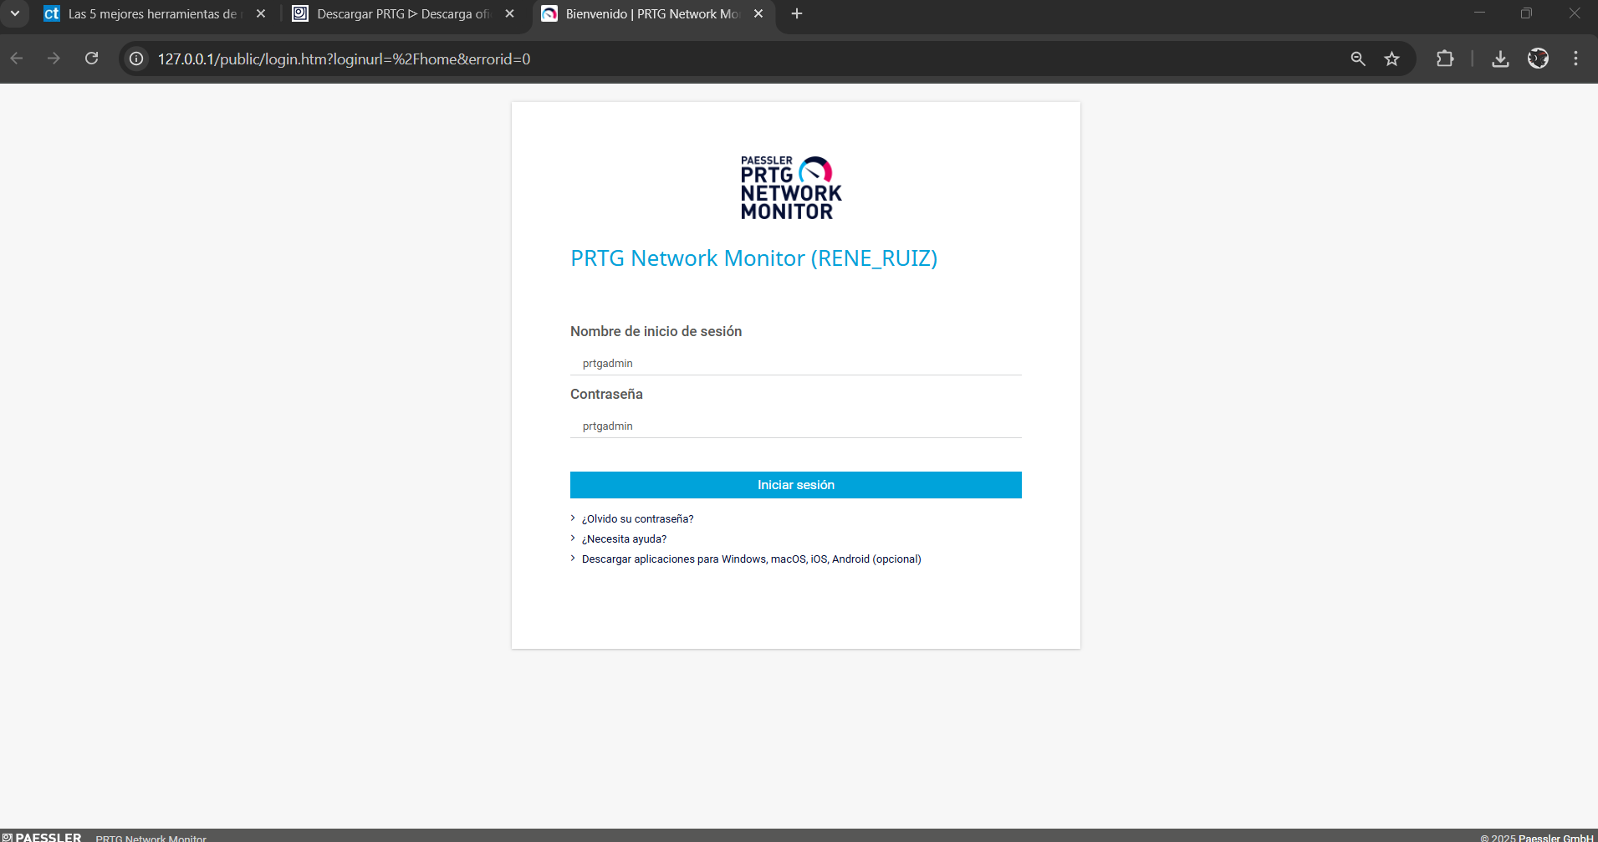
Figura 2. Inicio de sesión para la administración del trafico de red.
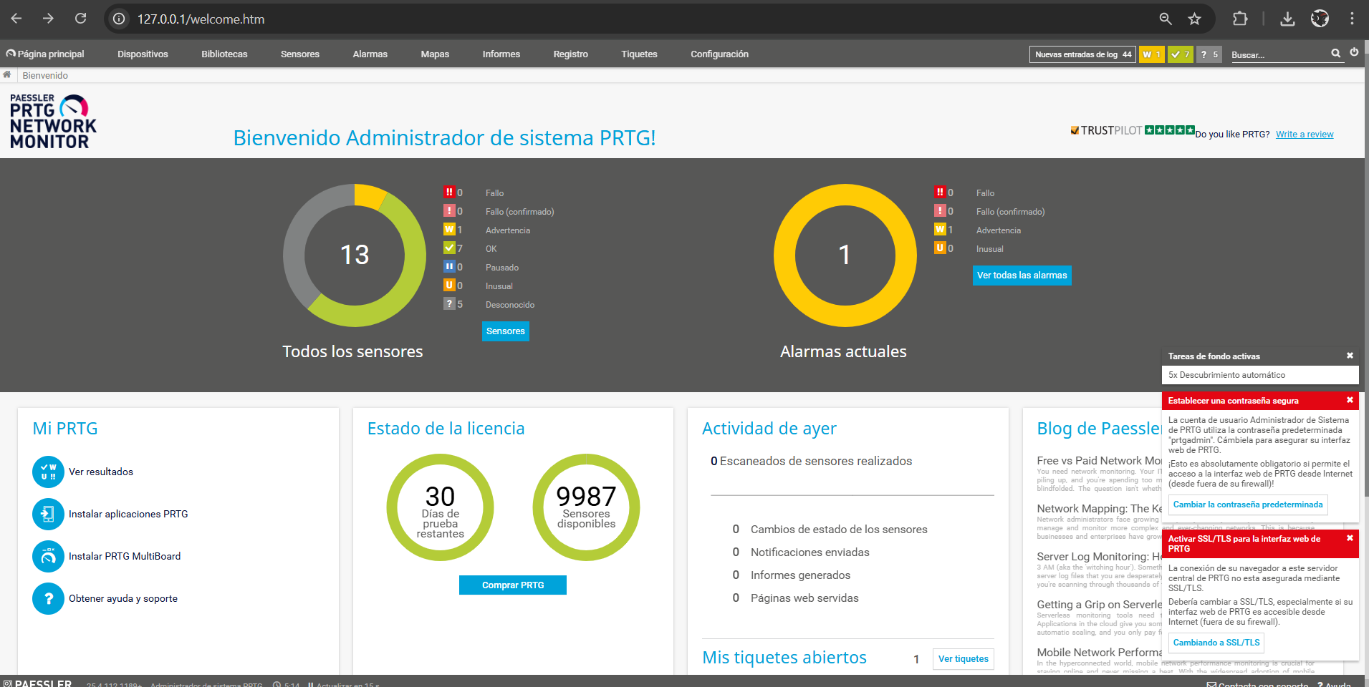
Figura 3. Pagina principal y sus dashboard de la red actual.
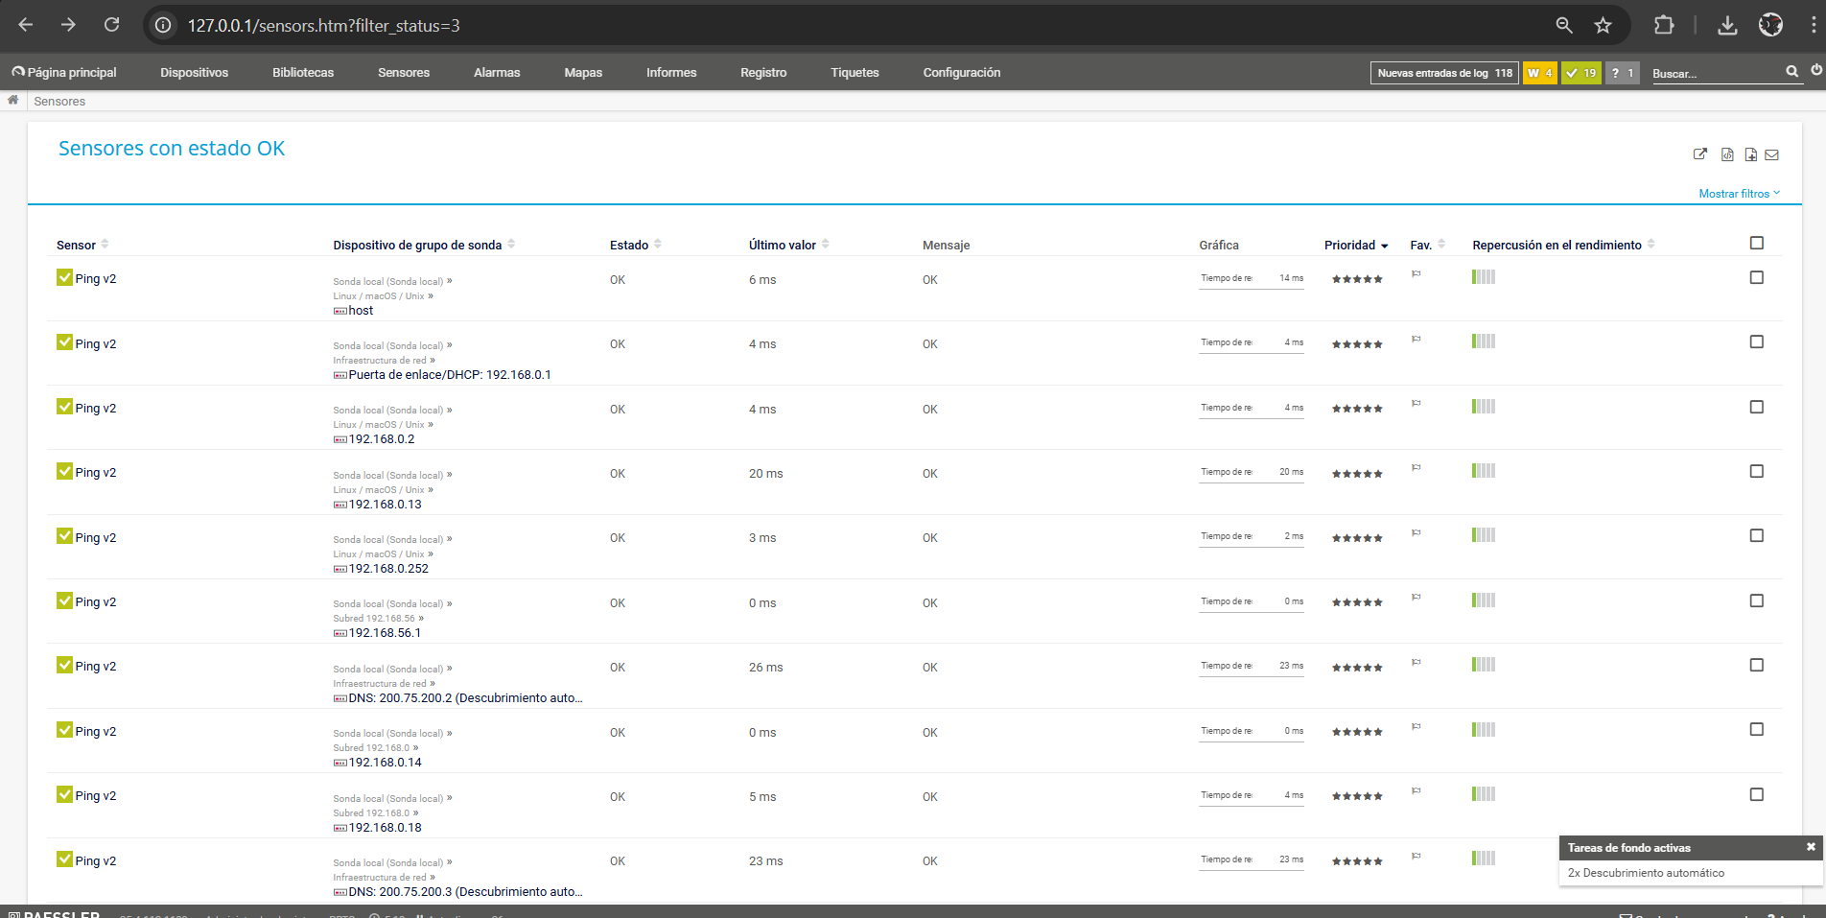
Figura 4. Seccion de sensores con estado OK 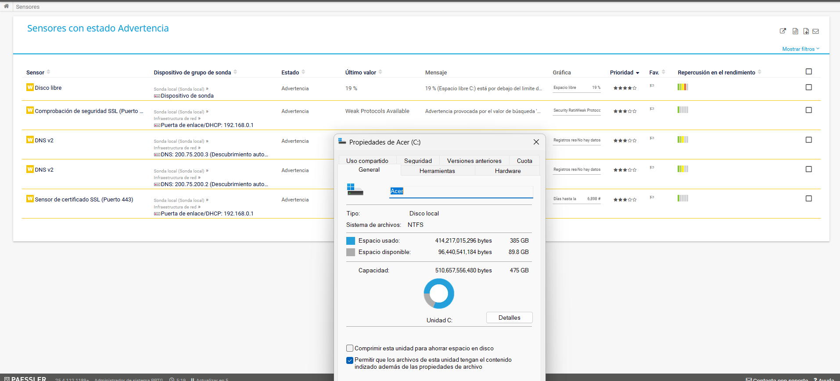
Figura 5. Seccion con sensores con estado de advertencia.
En la figura 5 se puede observar como genera una advertencia por dejar un espacio disponible menor al 25 % de la capacidad total del disco C.
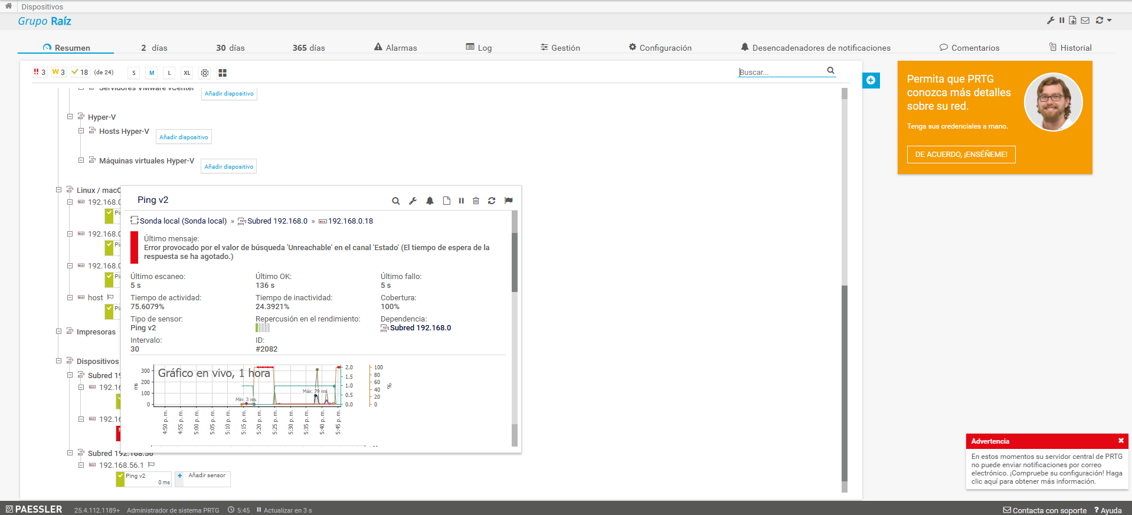
Figura 6. Dispositivo que no se puede acceder por desconexión
En la figura 6 se muestra como al apagar una computadora dentro de nuestra red, muestra una advertencia que no se ha podido obtener una respuesta del dispositivo.

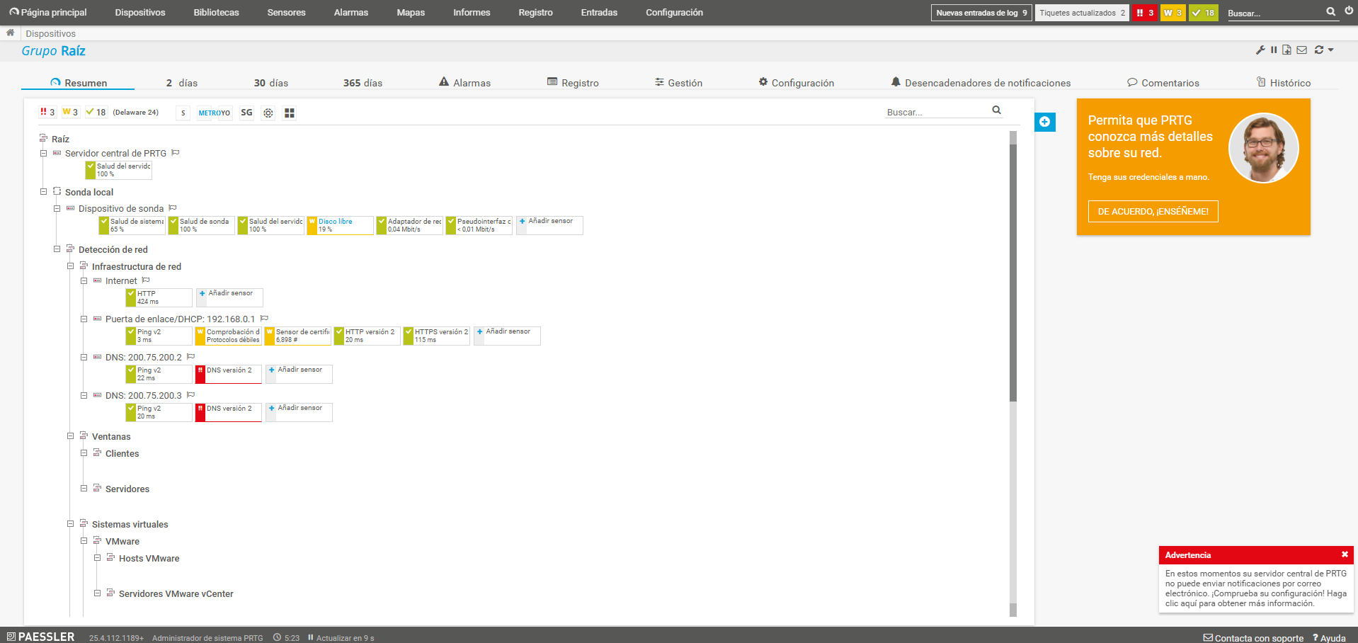
Figura 7. Sección de todos los dispositivos que están conectados a la misma red y los sensores por defecto que coloca el software.
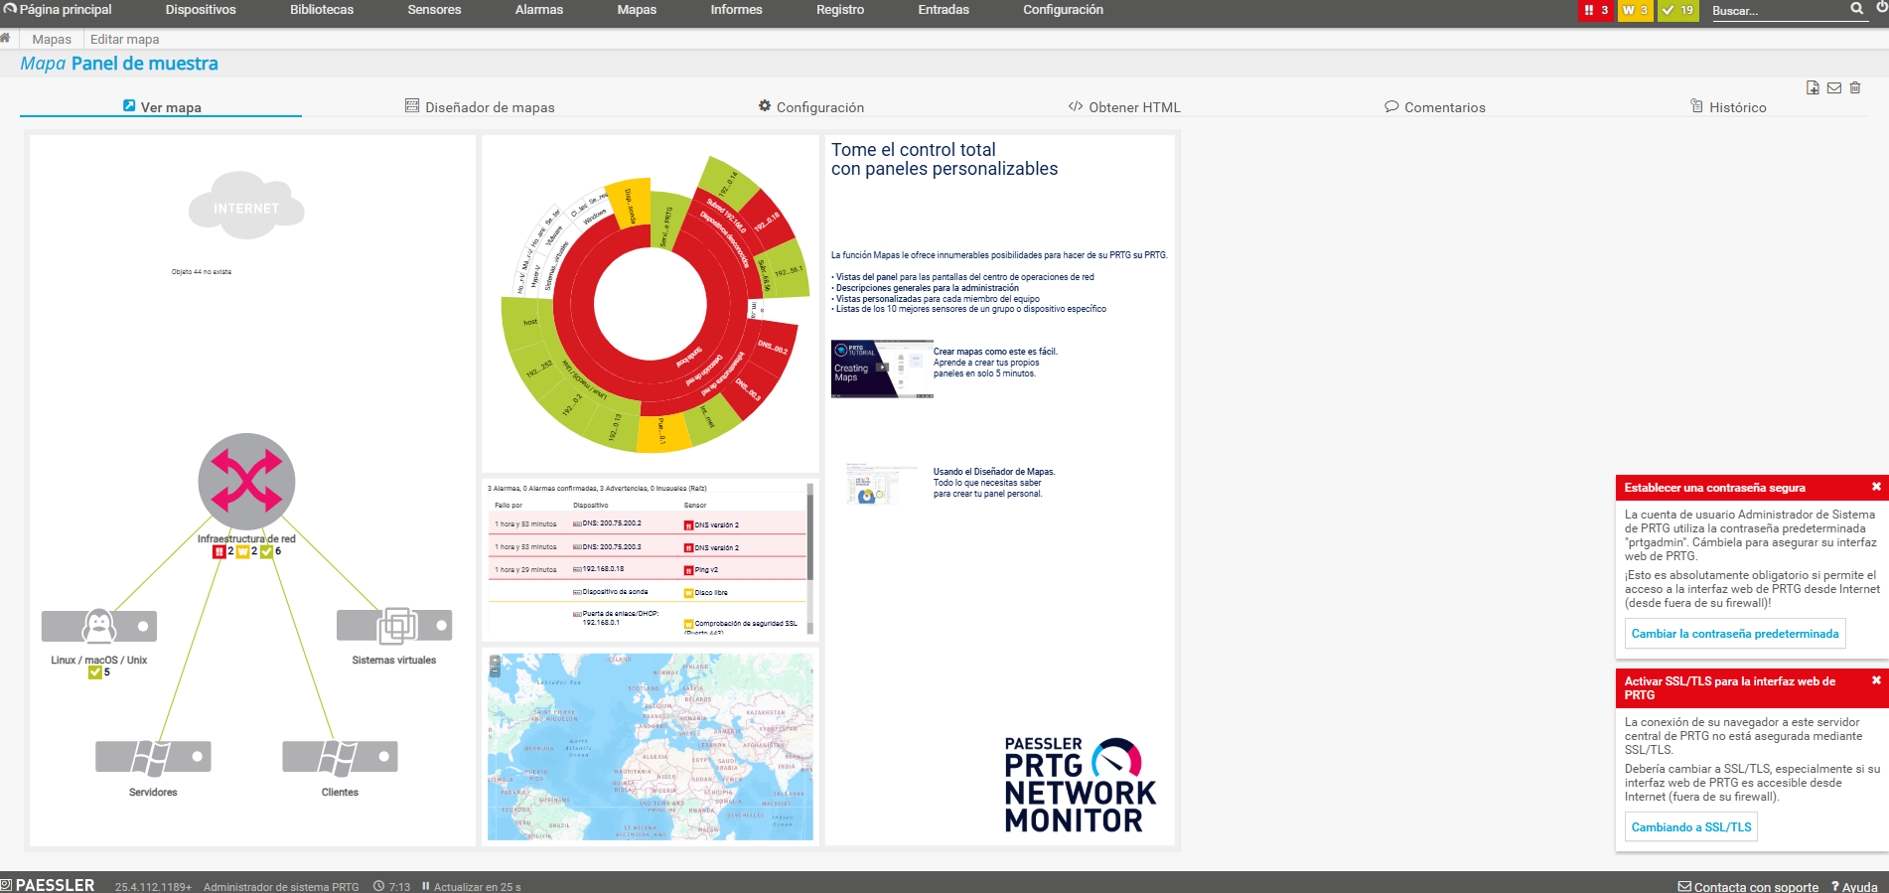
Figura 8. Sección de mapeo de la red de nuestra red personal.
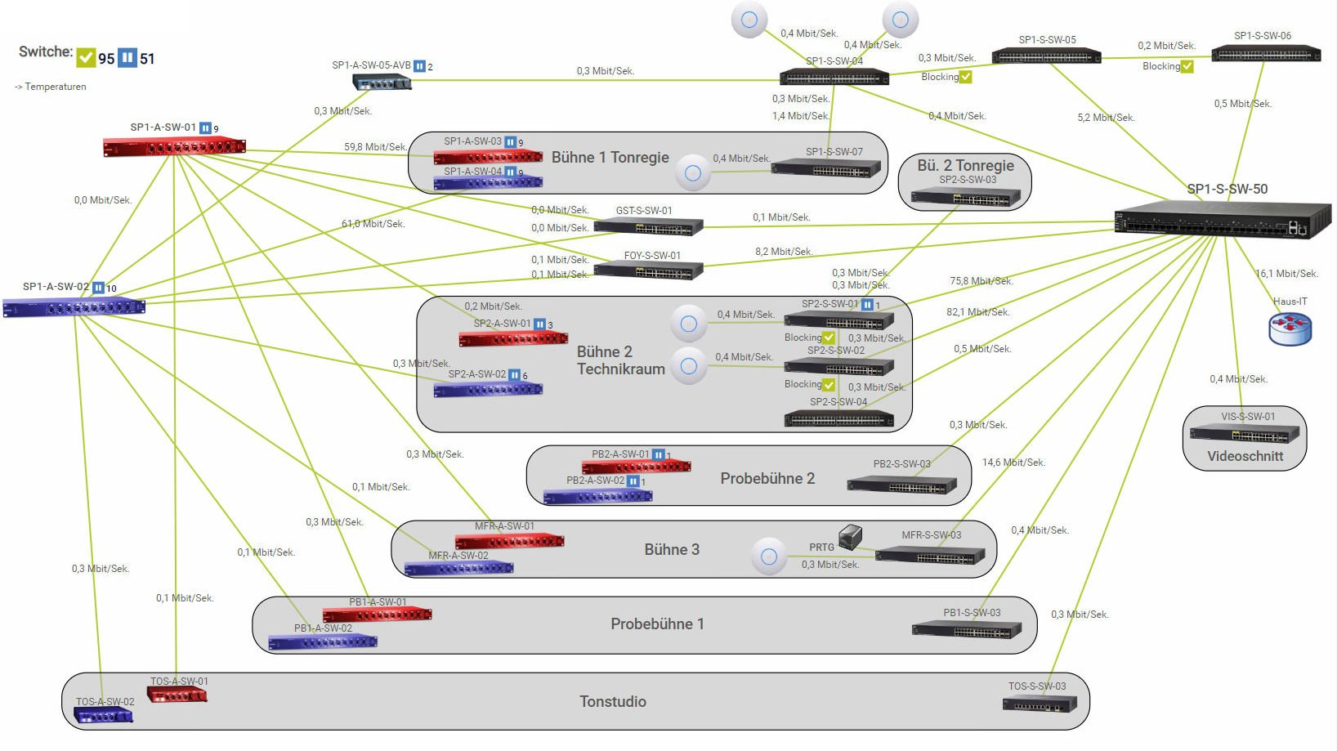
Figura 9. Posibles diseños que se pueden crear dentro del software
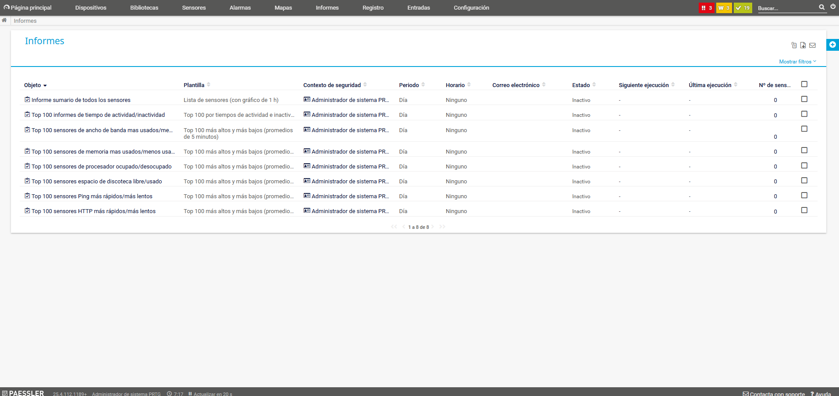
Figura 10. Sección de informes de actividad de los dispositivos y sus sensores.

- VENTAJAS Y LIMITACIONES
VENTAJAS | LIMITACIONES
Monitoreo integral y centralizado | Solo compatible con Windows
Interfaz intuitiva y visual | Licencia basada en sensores
Sistema de alertas inteligente | Alto consumo de recursos
Soporte para múltiples protocolos | Curva de aprendizaje
Instalación sencilla | Limitaciones en entornos muy grandes
Escalabilidad | Dependencia del servidor central
Reportes y auditorías | Funciones avanzadas solo en versión paga

PRTG es nos ofrece una solución de monitoreo de red potente, flexible y visualmente atractiva, ideal para empresas de todos los tamaños y usuarios que deseen familiarizarse con el monitoreo de redes, ya que este también cuenta con una comunidad activa.
- ENLACE DE DESCARGA
Enlace de descarga de la versión de prueba de 30 días: https://www.paessler.com/download/trial.
No acepta correos de dominio @gmail.com, así que es necesario crear un correo con dominio diferente o en nuestro caso usar el que nos provee la universidad.

- CONCLUSIONES:

  - El análisis de la herramienta PRTG Network Monitor nos permite evidenciar su gran utilidad como una solución para el monitoreo y gestión del rendimiento de redes y sistemas informáticos.
  - Entre sus principales fortalezas destacan su interfaz intuitiva, la amplia compatibilidad con protocolos de monitoreo, y su sistema de alertas automáticas, que facilita la detección temprana de fallos y la optimización del rendimiento de la red. No obstante, también se identifican ciertas limitaciones, como su dependencia de la plataforma Windows, el modelo de licenciamiento por sensores, y el uso intensivo de recursos en implementaciones de gran escala.

- REFERENCIAS:
- Manual de PRTG: https://www.paessler.com/manuals/prtg/welcome_to_prtg
- “Herramienta de monitoreo de redes,” Paessler - the Monitoring Experts. https://www.paessler.com/es/monitoring/network/network-monitoring-tool
- colaboradores de Wikipedia, “Windows Management Instrumentation,” Wikipedia, La Enciclopedia Libre, Apr. 01, 2023. https://es.wikipedia.org/wiki/Windows_Management_Instrumentation
- “¿Qué es el Protocolo simple de administración de red (SNMP)? ¿Es seguro? | Fortinet,” Fortinet. https://www.fortinet.com/lat/resources/cyberglossary/simple-network-management-protocol
- Z. Powell, “¿Qué es PRTG?,” Geekflare Spain, May 14, 2024. https://geekflare.com/es/software/networking/what-is-prtg/

